**Offizielle und inoffizielle Symbole, Klischees und Vorurteile** (Handout)

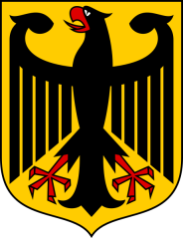***Bundesflagge (Höhe zur Länge wie 3 zu 5)Offizielle Symbole***

**Deutschland**

* Bundesflagge – schwarz-rot-gold
* Staatswappen der Bundesrepublik Deutschland
* Deutschlandlied – Nationalhymne – J. Haydn, A. H. Hoffmann

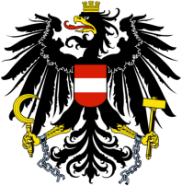

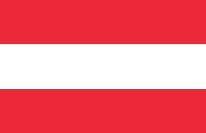**Österreich**

* Flagge – die silberne Binde auf rotem Grund
* Das Österreichische Bundeswappen
* Nationalhymne – W. A. Mozart, P. von Preradović

**Schweiz**

* Flagge – Schweizer Kreuz
* Wappen
* Der Schweizerpsalm – A. Zwyssig, L. Widmer

**Tschechische Republik**

* 7 Staatssymbole: das Große Staatswappen
  + - * 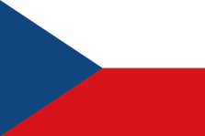das Kleine Staatswappen
      * die Staatsfarben
      * die Staatsflagge
      * 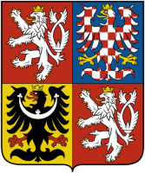die Standarte des Präsidenten der Republik
      * das Staatssiegel
      * die Nationalhymne

***Inoffizielle Symbole***

**Deutschland**

* Berliner Mauer
* Meissener Porzellan
* Autos – Volkswagen, Audi, BMW, Mercedes-Benz, Porsche
* Europäer
* Oktoberfest
* Kultur – Museen
* Currywurst

**Österreich**

* Wiener Kaffeehauskultur – Sacher-Torte
* Wiener Küche – Wiener Schnitzel
* W. A. Mozart – Salzburg, Mozartkugeln
* Klimaschutz
* Ski

**Schweiz**

* Außenpolitische Neutralität
* Schweizer Schokolade – Toblerone
* Schweizer Käse – Käsefondue
* Schweizer Uhren
* Schweizer Banken
* Natur – Alpen
* Ski

**Tschechische Republik**

* Glasindustrie
* Škoda-Auto
* Pilsner Urquell
* Becherovka
* Lendenbraten mit Sahne
* Eishockey

***Vorurteile und Klischees***

* sind Stereotype, oder eingefahrene Vorstellungen, die haben wahren Kern
* kann man belegen oder widerlegen
* typisches Beispiel dafür ist ein Witz

**Deutschland**

* pünktlich
* streng
* sparsam
* zuverlässig
* zielstrebig
* ordentlich

**Österreich**

* alle Österreicher können Strudel backen und Schnitzel braten
* der Kaffe schmeckt in Österreich besser
* gastfreundlich, warmziemlich

**Schweiz**

* langsam
* kontaktscheu
* schüchtern
* sprechen Dialekt
* lange überlegen
* haben einen „Sauberkeitsfimmel“

**Tschechische Republik**

* unordentlich
* unzuverlässig
* trinken zu viel Bier
* prellen ausländische Gäste
* minderwertig
* diebisch
* verlogen
* in Tschechien ist alles billiger

Quellen

* http://www.gutefrage.net/frage/was-sind-typische-vorurteile-gegen-deutsche

(16. 9. 2009)

* http://logr.org/fnkoeln/2010/04/05/die-10-dummsten-vorurteile-gegenuber-deutschen/ (5. 4. 2010)
* http://www.cosmiq.de/qa/show/2713403/Welche-Vorurteile-gibt-es-gegen-die-Tschechen/ (28. 8. 2010)
* http://www.wallstreet-online.de/diskussion/980162-1-10/verlogene-tschechen-geizige-deutsche (10. 5. 2005)
* http://www.krone.at/Digital/Was_andere_Nationen_ueber_Oesterreich_denken-Vorurteile-Story-41585 (25.10. 2012)
* http://www.welt.de/reise/article2070710/11-liebenswerte-Klischees-ueber-die-EM-Gastgeber.html (6. 5. 2008)
* Topoi der deutschen Kultur (das Seminar an der Philozophischen Fakultät, Klaus Otto Schnelzer, M.A.)
* http://www.spapo.de/s183.html (6. 6. 2006)
* http://www.code-knacker.de/nationale_brd.htm
* http://europe.hkbu.edu.hk/polshyp/sorgan/nsymb/nsymb.htm#unten1
* www.youtube.com
* http://www.politik-lexikon.at
* http://www.tell.ch/schweiz/flagge-schweiz.htm
* https://sites.google.com/site/internetnations/o-mundo/europa/alemanha-alemao-
* http://de.wikipedia.org/wiki/Deutschland
* http://de.statista.com/statistik/daten/studie/2821/umfrage/entwicklung-der-anzahl-von-museen-in-deutschland/ (22. 6. 2012)
* http://www.swissworld.org/de/know/schweizer_stichworte/
* http://de.wikipedia.org/wiki/Schweiz
* http://de.wikipedia.org/wiki/%C3%96sterreich
* http://de.wikipedia.org/wiki/Tschechien
* http://cs.wikipedia.org/wiki/%C4%8Cesko
* http://www.duden.de/suchen/dudenonline/inoffiziell